E4 — ARQUITETURA, MODELAGEM E BACKLOG
Eduardo Krause (RA 12520157) — Análise e Desenvolvimento de Sistemas — UNIMATER
Orientador: Prof. Me. João Mazzochin — Entrega de 13/10/2026

Este documento leva a proposta do papel para o projeto executável: contexto em relação ao ERP, arquitetura, fluxo principal, dados enviados aos provedores de modelos, modelagem dos dados da plataforma, stack justificada e backlog priorizado com a fatia vertical marcada. As seções 1 e 4 atendem a pontos da avaliação da proposta. Os diagramas foram escritos em Mermaid e estão versionados no repositório do projeto, com os mesmos nomes de componentes usados aqui e no código. O conteúdo alimenta as subseções 3.1 a 3.3 do artigo.
1 Contexto: a plataforma e o ERP
O sistema estudado é um ERP web, acessado pelo navegador, com banco de dados MySQL de cerca de 125 tabelas. A avaliação usa o ambiente de homologação, no qual os analistas executam os testes antes de cada entrega semanal. Por confidencialidade, o sistema não é identificado pelo nome.
A Figura 1 mostra onde a plataforma se conecta. Ela não se integra à aplicação do ERP, nem à sua interface ou às suas regras de negócio: lê o banco de homologação em modo somente leitura, o requisito no Jira e a documentação no Confluence. Esse acoplamento restrito ao catálogo e aos dados é o que permite à plataforma operar sobre qualquer área funcional, como afirma a proposta, e a torna independente da tecnologia em que o ERP foi construído.
Figura 1 – Contexto da plataforma em relação ao ERP e aos serviços que consulta
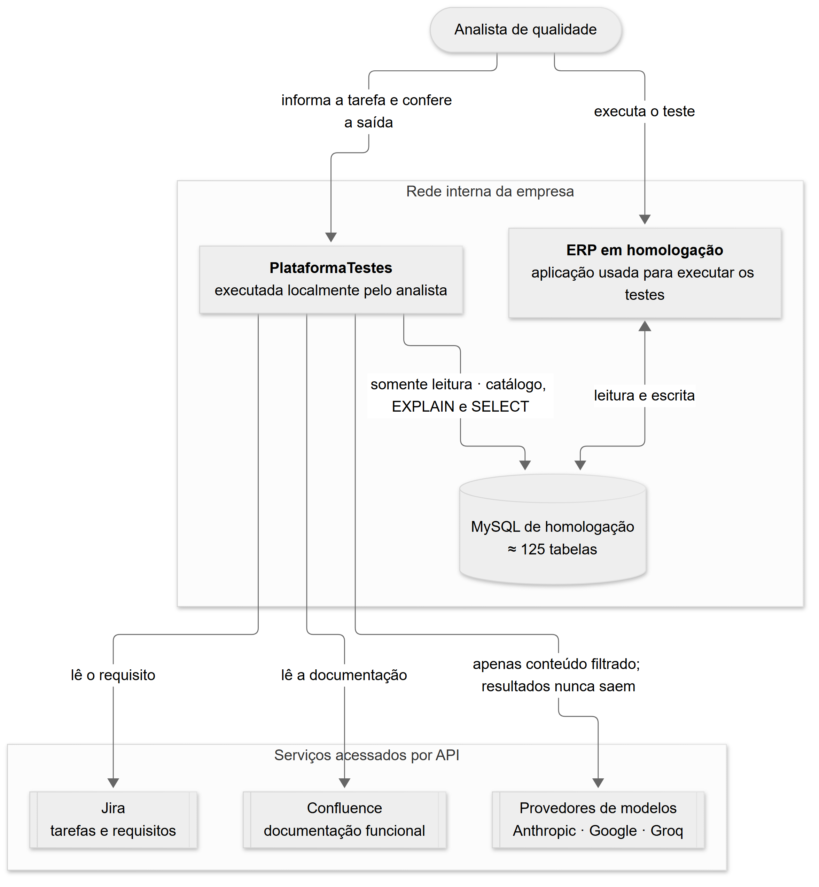
Fonte: elaborado pelo autor (2026).
2 Arquitetura da solução
A plataforma é um monólito modular empacotado em um único executável e executado localmente na rede interna, como definido na proposta. A escolha descarta deliberadamente uma arquitetura distribuída: trata-se de um projeto de uma pessoa, com prazo de um semestre, e a única exigência que pediria separação física, manter credenciais e banco fora do navegador, é atendida pela própria execução local. A Figura 2 apresenta os componentes e a forma como se comunicam.
Figura 2 – Arquitetura da plataforma
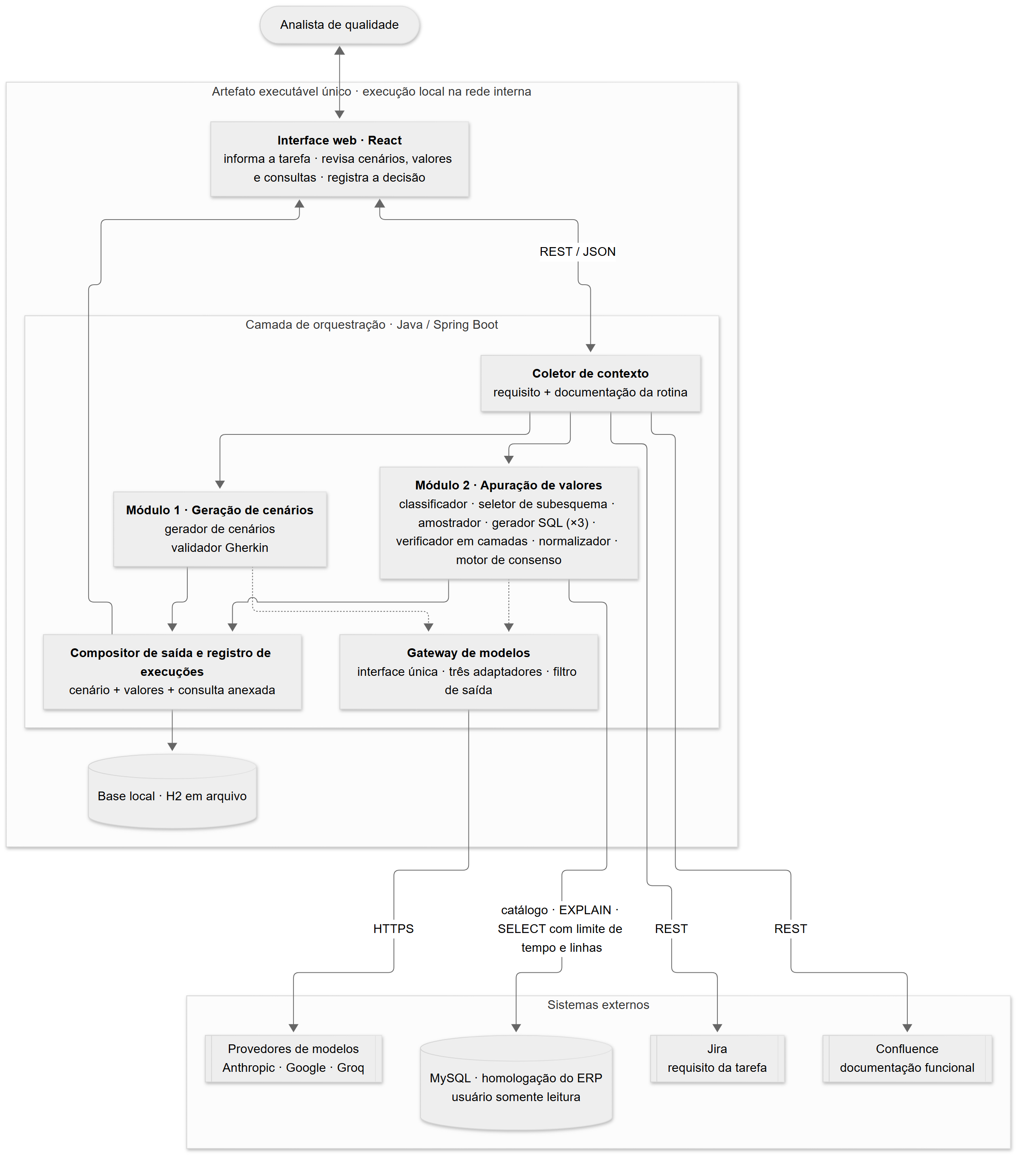
Fonte: elaborado pelo autor (2026).
A interface web é o único ponto de contato do analista: recebe a chave da tarefa, apresenta os cenários com os valores apurados e as consultas que os originaram, e registra a decisão de conferência. Comunica-se com a camada de orquestração por REST/JSON, servida pelo mesmo processo.
Na camada de orquestração, o coletor de contexto obtém o requisito no Jira e a documentação da rotina no Confluence, e entrega esse contexto aos dois módulos. O Módulo 1 redige os cenários e os submete ao validador Gherkin. O Módulo 2 é acionado apenas quando o requisito envolve relatório ou consulta e encadeia as etapas descritas na proposta, da classificação do requisito ao motor de consenso. Ambos os módulos acessam os modelos exclusivamente pelo gateway de modelos, que oferece uma interface única com um adaptador por provedor; com isso, trocar a versão ou o provedor de um modelo não altera os módulos, e tokens, custo e latência são registrados em um único ponto. O gateway abriga também o filtro de saída descrito na seção 4, de modo que nenhum conteúdo chega a um provedor sem passar por ele. O compositor de saída reúne cenário, valores e consultas, e o registro de execuções grava tudo na base local, que alimenta a auditoria e as métricas da avaliação.
A base de homologação do ERP é acessada apenas pelo Módulo 2, com usuário de permissão exclusiva de leitura e limites de tempo e de linhas em toda consulta. A plataforma nunca escreve nessa base: seus próprios dados ficam na base local, separada.
3 Fluxo principal
A Figura 3 mostra o caminho de uma tarefa da entrada à conferência, em três etapas. A etapa 2 só é percorrida quando o classificador conclui que o requisito exige apuração de valores no banco.
Figura 3 – Fluxo principal de uma tarefa
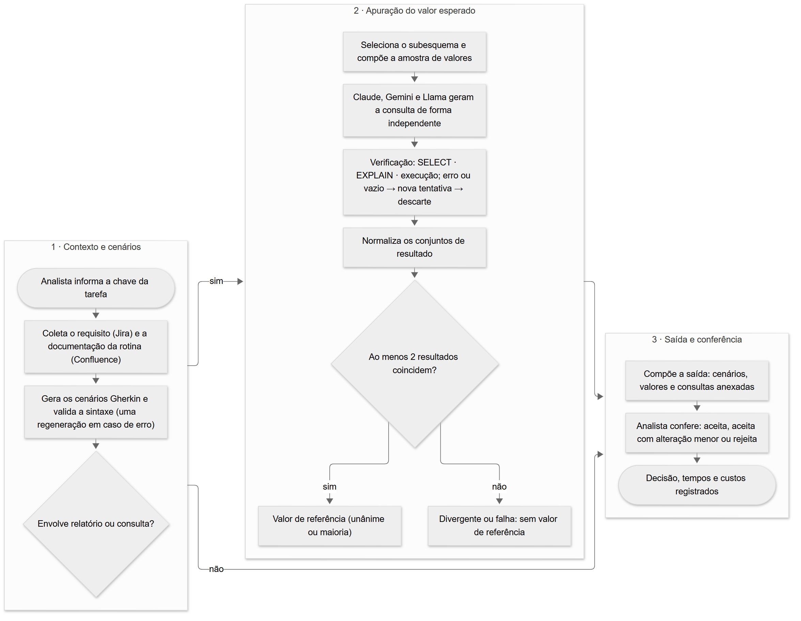
Fonte: elaborado pelo autor (2026).
Cada candidato a consulta atravessa três camadas sucessivas: a análise sintática, que admite uma única instrução do tipo SELECT; o plano de execução, obtido por EXPLAIN; e a execução propriamente dita. Um candidato com erro ou com retorno vazio recebe uma nova tentativa, na qual a mensagem de erro é devolvida ao modelo; persistindo a falha, é descartado. Os candidatos válidos têm o conjunto de resultado normalizado segundo regras explícitas, para que diferenças de forma não sejam confundidas com diferenças de conteúdo:
– nomes e ordem das colunas são desconsiderados, pois cada modelo escolhe seus próprios apelidos;
– a ordem das linhas é desconsiderada, salvo quando o requisito especifica ordenação;
– valores numéricos são arredondados à escala da coluna de origem ou, na ausência dela, a duas casas;
– nulos recebem marcador próprio, distinto de texto vazio, e datas são escritas no formato ISO 8601;
– o conjunto normalizado é resumido por um hash, e dois candidatos concordam quando os hashes coincidem.
A decisão de consenso classifica cada apuração em um de quatro desfechos, descritos no Quadro 1.
Quadro 1 – Desfechos da decisão por consenso
Desfecho | Condição | Saída entregue ao analista
Unânime | Três candidatos válidos com o mesmo resultado | Valor de referência, com indicação de confiança alta
Maioria | Dois resultados coincidentes; o terceiro diverge ou foi descartado | Valor de referência, com indicação de confiança moderada e a consulta divergente exibida
Divergente | Dois ou mais candidatos válidos, sem resultados coincidentes | Nenhum valor de referência; as consultas são exibidas para apuração pelo analista
Falha | Menos de dois candidatos válidos após a nova tentativa | Nenhum valor de referência; os erros de cada modelo são registrados
Fonte: elaborado pelo autor (2026).
Em todos os desfechos a conferência humana é obrigatória. A plataforma entrega um valor apurado, obtido do banco, rastreável e reprodutível; ele só se torna validado, isto é, representativo da regra de negócio, depois da conferência do analista. O consenso não aprova o valor: indica o grau de confiança associado a ele, e a consulta anexada permite verificar sua origem sem reconstruí-la.
4 Dados enviados aos provedores e minimização
O acesso ao banco é somente leitura, mas parte do conteúdo da empresa precisa sair dela para que os modelos funcionem. O Quadro 2 inventaria o que é enviado em cada etapa e a medida aplicada. O princípio é enviar o mínimo necessário à tarefa e nunca enviar resultados de consultas: a normalização e o consenso ocorrem inteiramente dentro da plataforma.
Quadro 2 – Inventário do conteúdo enviado aos provedores de modelos
Etapa | O que é enviado | O que pode conter | Medida aplicada
Geração de cenários e classificação | Texto do requisito e da documentação da rotina | Nomes de clientes, documentos, e-mails ou telefones usados como exemplo; informação interna | Pseudonimização pelo filtro de saída; documentação restrita à página da rotina
Seleção de esquema e geração de SQL | Nomes de tabelas, colunas, tipos e chaves do subconjunto pertinente | Metadados confidenciais, sem dados pessoais | Envio apenas do subesquema; coberto pela autorização da empresa
Composição de amostra | Valores distintos de colunas de baixa cardinalidade e limites de datas | Dados reais da base | Somente colunas da lista de permitidas; texto livre nunca é amostrado
Nova tentativa | Consulta anterior e mensagem de erro do banco | Valores citados na mensagem de erro | Mensagem passa pelo filtro de saída
Normalização e consenso | Nada | — | Resultados das consultas nunca saem da plataforma
Fonte: elaborado pelo autor (2026).
As medidas combinam três técnicas, aplicadas em pontos definidos do fluxo:
– lista de colunas permitidas, no amostrador: só são amostradas colunas explicitamente aprovadas, como situação, tipo de movimento e unidade, revisadas com o responsável pela base; uma coluna nova fica de fora até ser avaliada, o que é mais seguro do que uma lista de bloqueio;
– pseudonimização, no filtro de saída do gateway: CPF, CNPJ, e-mail, telefone e nomes de pessoas cadastradas são substituídos por marcadores consistentes, como <CPF_1>, antes do envio, e a tabela de correspondência permanece apenas na base local;
– supressão: resultados de consultas, valores fora da lista de permitidas e campos de texto livre nunca são enviados.
Cada envio é registrado na base local com o conteúdo efetivamente transmitido, o que permite auditar o que saiu da empresa. A configuração adotada em cada provedor, conferida nos termos vigentes em 12/10/2026, é declarada no Quadro 3.
Quadro 3 – Configuração adotada em cada provedor
Provedor | Modalidade adotada | Uso dos dados para treinamento | Retenção declarada
Anthropic (Claude) | API comercial, com chave da organização | Não usa entradas e saídas para treinar modelos, salvo permissão expressa | Exclusão automática em até 30 dias; até 2 anos em caso de violação da política de uso
Google (Gemini) | API em nível pago, com faturamento ativo; o nível gratuito não é usado | No nível pago, não usa as entradas e saídas para melhorar produtos; no gratuito, usa e admite revisão humana | Registro por período limitado, apenas para detectar abuso; registro opcional de chamadas mantido desativado
Groq (Llama) | API do GroqCloud, com retenção zero ativada | Vedado pelo contrato, salvo permissão do cliente | Nenhuma com retenção zero; sem ela, até 30 dias para confiabilidade e abuso
Fonte: elaborado pelo autor com base em Anthropic (2026), Google (2026) e Groq (2026).
Duas decisões decorrem do quadro. O nível gratuito do Gemini fica vedado, porque nele o conteúdo pode ser lido por revisores humanos e usado para melhorar produtos; e a retenção zero é ativada no Groq, único provedor que a oferece ao próprio cliente. Nos demais casos, a retenção de até 30 dias recai sobre conteúdo já minimizado e pseudonimizado.
A empresa autorizou o uso do ambiente de homologação, das tarefas e da documentação, com a condição de que nenhuma informação sensível seja exposta. As medidas desta seção são a forma de cumprir essa condição.
5 Modelagem de dados
O esquema do ERP, com cerca de 125 tabelas, é apenas lido e não faz parte da modelagem. O que se modela são os dados da própria plataforma, restritos ao necessário para auditar cada execução e calcular as métricas da avaliação. A Figura 4 apresenta as seis entidades.
Figura 4 – Modelo entidade-relacionamento da base local
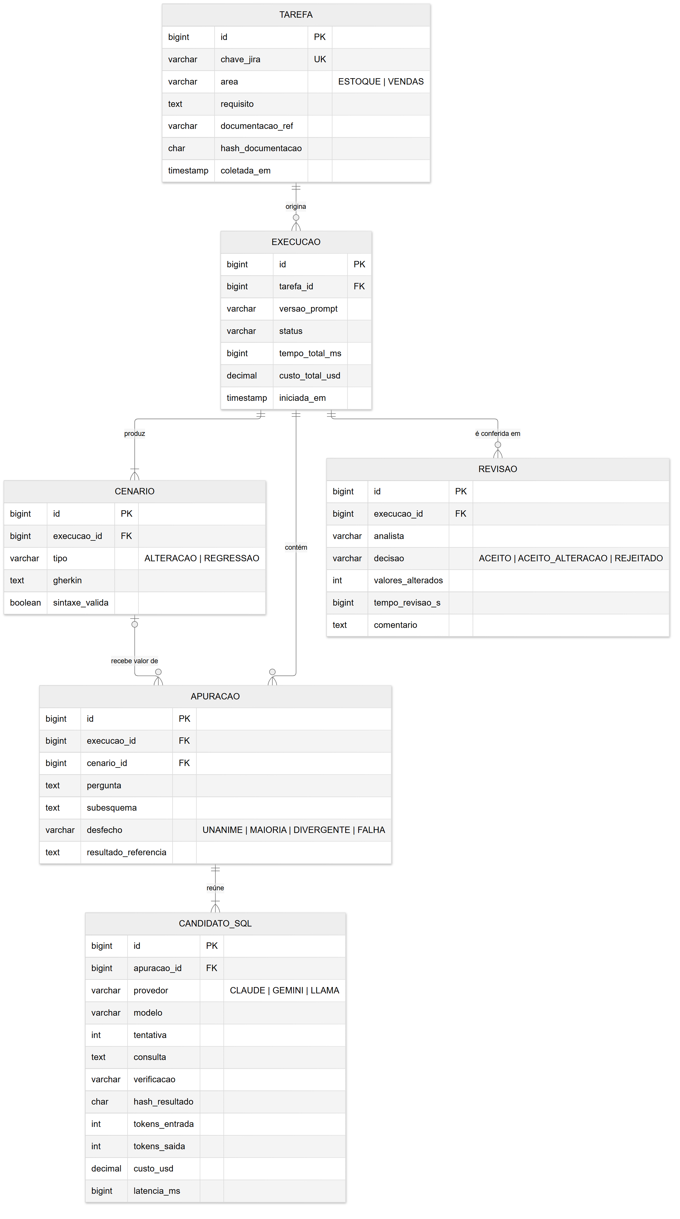
Fonte: elaborado pelo autor (2026).
Quadro 4 – Entidades da base local e métricas que alimentam
Entidade | Papel | Métricas que alimenta
TAREFA | Retrato do requisito e da referência à documentação no momento da coleta | Identificação do conjunto de avaliação
EXECUCAO | Uma passagem da plataforma sobre uma tarefa, com versão do prompt, tempo e custo totais | Custo e tempo por tarefa
CENARIO | Cada cenário gerado, marcado como de alteração ou de regressão | Cobertura e completude
APURACAO | Cada valor a apurar, com o subesquema usado, o desfecho e o resultado de referência | Concordância, acurácia, falso acordo e divergência
CANDIDATO_SQL | Cada consulta gerada por um modelo, com a verificação, o hash do resultado, os tokens e a latência | Acurácia por modelo, custo e tempo por consulta
REVISAO | A conferência do analista: decisão, valores alterados e tempo gasto | Aceitação e proporção de valores alterados
Fonte: elaborado pelo autor (2026).
A coluna hash_documentacao em TAREFA registra qual versão da documentação foi usada, já que as páginas do Confluence mudam com o tempo; sem ela, um experimento não poderia ser repetido com a mesma entrada.
6 Stack definida e justificada
Quadro 5 – Stack da plataforma
Tecnologia | Função e justificativa
Java 21 e Spring Boot 3 | Camada de orquestração. Acesso maduro a bancos relacionais por JDBC, execução concorrente das três chamadas aos modelos e empacotamento em um único JAR executável. Java 21 é a versão de suporte estendido corrente.
Spring AI | Cliente dos modelos. Oferece abstração comum para Anthropic, Google e provedores compatíveis com a interface da OpenAI, caso da Groq, o que reduz cada adaptador do gateway a configuração. Se alguma limitação surgir, o adaptador afetado passa a usar o cliente HTTP do próprio provedor, sem impacto nos módulos.
React com TypeScript e Vite | Interface. O resultado do build é copiado para os recursos estáticos do Spring Boot e servido pelo mesmo processo, preservando o artefato único.
H2 em arquivo | Base local da plataforma. Não exige servidor, roda dentro do processo e mantém os dados da plataforma fisicamente separados da base do ERP.
MySQL Connector/J | Acesso à homologação com usuário somente leitura. O limite de tempo é aplicado pela dica MAX_EXECUTION_TIME e o de linhas pelo próprio driver.
JSqlParser | Primeira camada do verificador. Rejeita qualquer texto que não seja uma única instrução SELECT, inclusive múltiplas instruções e cláusulas de bloqueio, antes que a consulta chegue ao banco.
Analisador Gherkin do Cucumber | Validador do Módulo 1. É o mesmo analisador usado pelas ferramentas de BDD, o que torna a métrica de validade sintática comparável à reportada na literatura.
APIs REST do Jira e do Confluence | Coleta de contexto, com token de acesso do autor e apenas operações de leitura no MVP.
Git, GitHub e Mermaid | Versionamento do código e dos diagramas como texto. Os diagramas deste documento são gerados a partir dos arquivos .mmd do repositório.
Fonte: elaborado pelo autor (2026).
As versões exatas dos três modelos serão fixadas antes dos experimentos e registradas em cada execução, na coluna modelo de CANDIDATO_SQL, para que mudanças de versão pelo provedor não contaminem a comparação.
7 Backlog priorizado
O Quadro 6 lista os itens em ordem de prioridade. Nenhum item passa de oito horas, e cada um está associado ao marco em que deve estar pronto. Os itens da fatia vertical estão marcados com ●. O MVP soma 125 horas e os itens desejáveis, 22 horas.
Quadro 6 – Backlog priorizado
ID | Item | h | Prioridade | Marco | FV
B01 | Esqueleto Spring Boot + React no mesmo build, gerando um único executável | 4 | MVP | E6 | ●
B02 | Configuração de credenciais por variáveis de ambiente e perfil local | 1 | MVP | E6 | ●
B03 | Base local H2 com migração das seis tabelas da plataforma | 3 | MVP | E6 | ●
B04 | Cliente do Jira: obter o requisito pela chave da tarefa | 3 | MVP | E6 | ●
B05 | Gateway de modelos com adaptador do Claude e registro de tokens, custo e latência | 4 | MVP | E6 | ●
B06 | Conexão MySQL somente leitura com limite de tempo e de linhas | 2 | MVP | E6 | ●
B07 | Verificador, camada 1: análise sintática que admite apenas SELECT | 3 | MVP | E6 | ●
B08 | Geração de cenário Gherkin a partir do requisito (um modelo) | 4 | MVP | E6 | ●
B09 | Geração de SQL por um modelo, com o esquema da área informado integralmente | 4 | MVP | E6 | ●
B10 | Compositor: cenário com valor preenchido e consulta anexada | 2 | MVP | E6 | ●
B11 | Tela: informar a tarefa e visualizar o resultado | 4 | MVP | E6 | ●
B12 | Adaptadores do Gemini e do Llama (Groq) no gateway | 4 | MVP | E7
B13 | Geração paralela pelos três modelos e nova tentativa com a mensagem de erro | 6 | MVP | E7
B14 | Verificador, camadas 2 e 3: EXPLAIN e execução; descarte de erro e de vazio | 4 | MVP | E7
B15 | Normalizador: ordenação, arredondamento, nulos e datas | 6 | MVP | E7
B16 | Motor de consenso e classificação do desfecho | 4 | MVP | E7
B17 | Extração do esquema pelo INFORMATION_SCHEMA e grafo de chaves estrangeiras | 6 | MVP | E7
B18 | Amostrador de valores restrito à lista de colunas permitidas | 5 | MVP | E7
B19 | Filtro de saída no gateway: pseudonimização de dados pessoais no requisito, na documentação e nas mensagens de erro | 5 | MVP | E7
B20 | Cliente do Confluence: obter a página da rotina e convertê-la em texto | 6 | MVP | E8
B21 | Documentação funcional no prompt, com cenários de regressão | 6 | MVP | E8
B22 | Validação com o analisador Gherkin e uma regeneração em caso de erro | 4 | MVP | E8
B23 | Classificador: o requisito exige apuração de valores? | 4 | MVP | E8
B24 | Restrições de domínio obrigatórias no prompt (empresa, filial, cancelados, exclusão lógica) | 4 | MVP | E8
B25 | Seleção do subesquema por similaridade de termos e expansão pelos relacionamentos | 8 | MVP | TCC II
B26 | Tela de revisão: aceitar, aceitar com alteração ou rejeitar, com registro de tempo | 6 | MVP | TCC II
B27 | Exibição do desfecho e da consulta de cada modelo | 4 | MVP | TCC II
B28 | Execução em lote sobre o conjunto de referência | 6 | MVP | TCC II
B29 | Exportação das métricas em CSV | 3 | MVP | TCC II
B30 | Registro dos cenários aprovados de volta na tarefa do Jira | 6 | Desejável | —
B31 | Cache do esquema e das amostras entre execuções | 4 | Desejável | —
B32 | Painel de custos por provedor | 4 | Desejável | —
B33 | Incorporação das alterações de código vinculadas à tarefa | 8 | Desejável | Futuro
Fonte: elaborado pelo autor (2026).
7.1 Fatia vertical
A fatia vertical, itens B01 a B11, é o menor caminho que atravessa todas as camadas e prova a ideia central: o analista informa a chave de uma tarefa de relatório; a plataforma lê o requisito no Jira, gera o cenário e a consulta com um único modelo, recebendo o esquema da área integralmente, aceita apenas SELECT, executa a consulta em modo somente leitura e devolve o cenário com o valor preenchido e a consulta anexada, gravando a execução na base local. Soma 34 horas e é o conteúdo da E6. O consenso entre os três modelos, que é o diferencial do trabalho, entra logo em seguida, na E7, sobre essa mesma fatia.
7.2 Capacidade e risco de prazo
Até a banca de validação, os marcos E6, E7 e E8 somam 98 horas de implementação (34, 40 e 24 horas, respectivamente), acima das cerca de 74 horas previstas no cronograma das entregas para o mesmo período. A ordem do backlog foi construída para que o excesso recaia sobre o final: se for preciso cortar, a banca recebe a fatia vertical com consenso funcionando e o Módulo 1 sem a documentação funcional, e os itens restantes passam ao início do TCC II, junto das 27 horas já previstos ali para preparar o experimento. A seleção do subesquema (B25) foi deixada para o TCC II porque a fatia funciona enviando o esquema inteiro da área, o que a proposta admite como viável; o custo dessa simplificação será medido.
8 Repositório
O repositório foi criado com README descrevendo o projeto, os diagramas em Mermaid e o backlog em Markdown, gerado da mesma fonte que o Quadro 6. Ainda não há código: o primeiro commit de implementação será o esqueleto do item B01.
PlataformaTestes/
├── README.md
├── .gitignore
└── docs/
├── backlog.md
└── diagramas/
├── contexto.mmd contexto.svg contexto.png
├── arquitetura.mmd arquitetura.svg arquitetura.png
├── fluxo.mmd fluxo.svg fluxo.png
└── der.mmd der.svg der.png
Endereço: https://github.com/edukrause/PlataformaTestes
Referências
ANTHROPIC. How long do you store my organization's data? 2026. Disponível em: https://privacy.claude.com/en/articles/7996866-how-long-do-you-store-my-organization-s-data. Acesso em: 12 out. 2026.
ANTHROPIC. Is my data used for model training? 2026. Disponível em: https://privacy.claude.com/en/articles/7996868-is-my-data-used-for-model-training. Acesso em: 12 out. 2026.
GOOGLE. Gemini API Additional Terms of Service. 2026. Disponível em: https://ai.google.dev/gemini-api/terms. Acesso em: 12 out. 2026.
GROQ. Your Data in GroqCloud. 2026. Disponível em: https://console.groq.com/docs/your-data. Acesso em: 12 out. 2026.
Observações sobre esta entrega
1. Ajustes da avaliação da proposta. A seção 1 atende ao pedido de Douglas Bianchezzi sobre a estrutura do ERP, e a seção 4 aos de Rafael Rodrigues Barbosa e Anderson Luiz Fernandes sobre minimização e anonimização dos dados. O item B19 do backlog implementa o filtro de saída.
2. Autorização da empresa. Concedida pela gestão, com a condição de não expor informação sensível, atendida pelas medidas da seção 4.
3. Prazo. Esta entrega e a E3 foram enviadas depois das datas previstas. O backlog e a seção 7.2 já consideram o calendário real até a banca.

